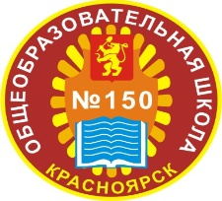
МУНИЦИПАЛЬНОЕ АВТОНОМНОЕ ОБЩЕОБРАЗОВАТЕЛЬНОЕ УЧРЕЖДЕНИЕ

«СРЕДНЯЯ ШКОЛА № 150 ИМЕНИ ГЕРОЯ СОВЕТСКОГО СОЮЗА В.С. МОЛОКОВА»
660077, г. Красноярск, ул. Алексеева, 95
тел.8(391)206-18-31, E-mail: shkola150@yandex.ru

Сведения о выборе модулей ОРКСЭ родителями и учащимися третьих классов (будущих четвертых классов) на 2022-2023 учебный год.

 | Всего | Основы православной культуры | Основы  исламской культуры | Основы буддийской культуры | Основы  иудейской культуры | Основы мировых религиозных культур | Основы  светской этики
4 «А»
4 «Б»
4 «В»
4 «Г»
4 «Д»
4 «Е»
4 «Ж»
4 «З»
4 «И»
Количество учащихся в 4-х классах

Директор: Л.В.Коматкова

